De rubberen ballonnen X en Y worden opgeblazen met ofwel zuiver H₂ gas ofwel zuiver Ne gas tot hetzelfde volume van 10 L. Als de ballonnen 1 uur in lucht gebleven zijn, zijn ze allebei gekrompen, maar ballon X heeft dan een groter volume dan Y.
(Neem aan dat de omgevingstemperatuur en -druk constant blijven tussen t = 0 en t = 1 h.)
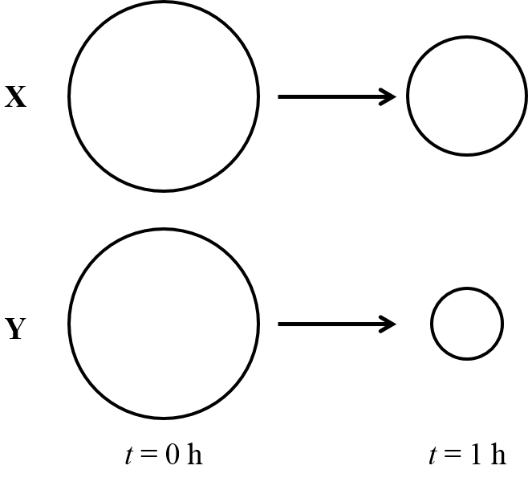
ballon
ballon

In het kader staat een aantal uitspraken. Kruis het antwoord aan, waarin alle uitspraken juist zijn.
- Op t = 0 h, bevat ballon X Ne.
- De interne druk van ballon X blijft constant gedurende de bovenvermelde verandering.
- Op t = 1 h, bevat ballon Y een mengsel van gassen.

A. ①
B. ②
C. ①, ③
D. ②, ③

Answer: C

